Temat: Grafika i multimedia w języku HTML.

- Wstawianie grafiki.
- Otaczanie grafiki tekstem.
- Wyrównywanie grafiki względem tekstu.
- Publikacja pliku multimedialnego.
- Publikacja filmów.
- Publikacja plików audio.
Ad. 1
Znacznik wstawiający grafikę
<img src=”lokalizacja/nazwa_pliku”>

Np.
<img src=”obrazy/ logo.jpg”>

Atrybuty
Wysokość obrazka: height=”x”
Szerokość obrazka: width=”y”
Obramowanie obrazka: border=”n”
Wstawianie tekstu zastępczego: alt=”tekst zastępczy”

Ad. 2
Otaczanie grafiki tekstem:
align=”right”
align=”left”

Przykład:
<img src=”Wadi Bin Hamman.jpg” align=”right” width=”180” height=”220”>
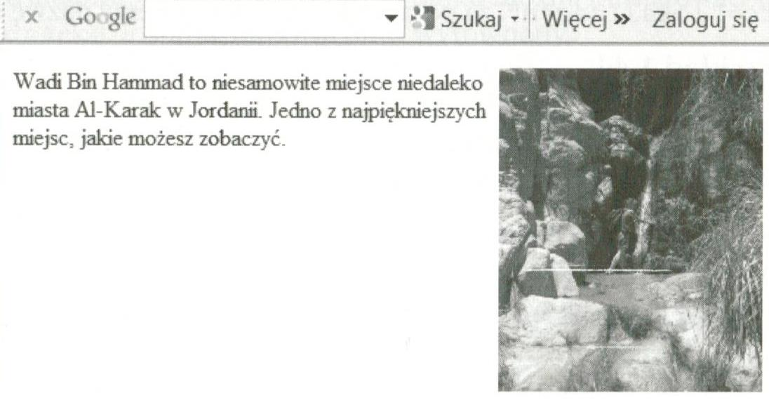
Ad. 3
Wyrównywanie obrazka względem tekstu:
align=”texttop” – wyrównanie do najwyższego tekstu w linii
align=”top” - wyrównanie do najwyższego elementu w linii
align=”middle" – środek obrazu zostanie wyrównany do linii bazowej
align=”bottom” lub align=”baseline” – dolna krawędź obrazu zostanie wyrównana do linii bazowej

Uwaga!
Obrazu nie można jednocześnie otaczać tekstem i wyrównywać względem tekstu.

Ad.4
<embed src=”plik”>
<a href=”plik”>

Atrybuty:
- width,
- height,
- align,
- autostart
  - true – plik zostanie automatycznie uruchomiony po wczytaniu strony,
  - false – plik będzie uruchomiony ręcznie przez panel sterujący.
- loop – określa ile razy dźwięk lub film zostanie odtworzony
  - true – odtwarzanie w pętli,
  - false – brak odtwarzania,
  - n – odtwarzanie n razy.
- playcount - określa ile razy dźwięk lub film zostanie odtworzony (obsługiwany przez IE)
- volume – określa poziom głośności; od 0 do 100; domyślna wartość to 50;
- controls –rodzaj wyświetlanego elementu sterującego
  - console
  - smallconsole
  - playbutton – przycisk Odtwórz
  - pausebutton – przycisk Wstrzymaj
  - stopbutton – przycisk Stop
  - volumebutton – suwak głośności
- pluginspace – wskazuje adres, pod którym znajduje się oprogramowanie niezbędne do uruchomienia pliku

Przykład 1
<html>
<head>
<meta http-equiv=”Content-Type” content=”text/html; charset=UTF-8”>
<title>Muzyka</title>
</head>
<body>
<p align=”left”> Dźwięk i film </p>
<br>
<embed src=”animacja.swf” width=”250” height=”250” >
<embed src=”muzyka.mp3” width=”60” height=”60” autostart=”true” pluginspace=http://www.apple.com/quicktime/download>
<embed src=”rod.wma” controls=”console” height=”50” width=”170” autostart=”false”>
<embed src=”film1.avi” width=”250” height=”250” autostart=”false”>
</body>
</html>

Przykład 2
<html>
<head>
<meta http-equiv=”Content-Type” content=”text/html; charset=UTF-8”>
<title>Muzyka</title>
</head>
<body>
<p align=”left”> Dźwięk i film </p>
<br>
<a href=” muzyka.mp3” > Moja muzyka </a> <br><br>
<a href=”film1.avi” > <img src=”obraz.png” width=”60” height=”60” border=”0” alt=”wyświetl film”></a>
</body>
</html>

Ad. 5
Formaty obrazów wideo:
- mp4
- wav
- avi
- midi
- mpeg
- mov
- ogg
- webm

Znaczniki wstawiające plik video:
<video>
<object>
<embed>
<a>
<iframe>

Atrybuty znacznika <video>:
- poster – można określić ścieżkę do obrazka, który będzie wyświetlany w trakcie ładowania filmu
- autoplay – automatyczne odtwarzanie w trakcie ładowania
- controls – wyświetlanie panelu sterowania
- loop – zapętlanie się odtwarzania wideo
- autobuffer – automatyczne buforowanie wideo
- preload – wczytanie wideo wraz z załadowaniem strony

Przykład 1
<html>
<head>
<title> Film </title>
</head>
<body>
<video src=”film.mp4” height=”500” width=”600” poster=”obraz.png” autoplay controls loop>
Twoja przeglądarka nie obsługuje znacznika video
</video>
</body>
</html>

Przykład 2
<html>
<head>
<title> Film </title>
</head>
<body>
<video height=”500” width=”600” controls >
<source src=”plik.mp4” type=”video/mp4”>
<source src=”plik.ogg” type=”video/ogg”>
Twoja przeglądarka nie obsługuje znacznika video
</video>
</body>
</html>

Ad. 6
Przykładowe formaty plików audio:
- mp3
- wav
- midi
- ogg
- au

Przykłady znaczników do wstawiania plików muzycznych:
<audio>
<bgsound>
<object>
<embed>
<a>

Przykład 1
<audio src=”plik_audio.mp3” controls>
</audio>

Przykład 2
<html>
<head>
<title> Dźwięk</title>
</head>
<body>
<audio controls >
<source src=”muzyka.mp3” type=”audio/mp3”>
<source src=”muzyka.ogg” type=”audio/ogg”>
Twoja przeglądarka nie obsługuje znacznika audio
</audio>
</body>
</html>

Zadania:
- Przygotować stronę zawierającą przykładowy obrazek. Następnie wstaw ten sam obrazek pomniejszony dwukrotnie. Potem wstaw go po raz trzeci, powiększony trzykrotnie. Do każdego z nich dopisz tekst zastępczy.
Uwaga! Nie stosować procentów, tylko piksele!!!
- Przygotować stronę z dziesięcioma akapitami wygenerowanymi funkcją =lorem()
Dla 6 wybranych akapitów zastosuj otaczanie lub wyrównanie 6 przykładowych obrazków, czyli
jeden z obrazków ma być otoczony tekstem z prawej, drugi obrazek z lewej strony, a kolejne wyrównane względem tekstu na cztery różne sposoby.
Pamiętaj!
Gdy otaczasz obraz tekstem musisz wstawić znacznik <img> przez znacznikiem <p>
Gdy wyrównujesz obraz względem tekstu musisz wstawić znacznik <img> po znaczniku <p>
- Przygotować stronę podobną do pokazanej poniżej.
Fotografie przeskaluj i wykadruj w dowolnym edytorze graficznym. W tym zadaniu nie wolno używać w kodzie źródłowym atrybutów height=”x”i width=”y”. Fotografie i podpisy należy umieścić w tabeli.
Materiały potrzebne do zadania znajdziesz w odpowiednim folderze.
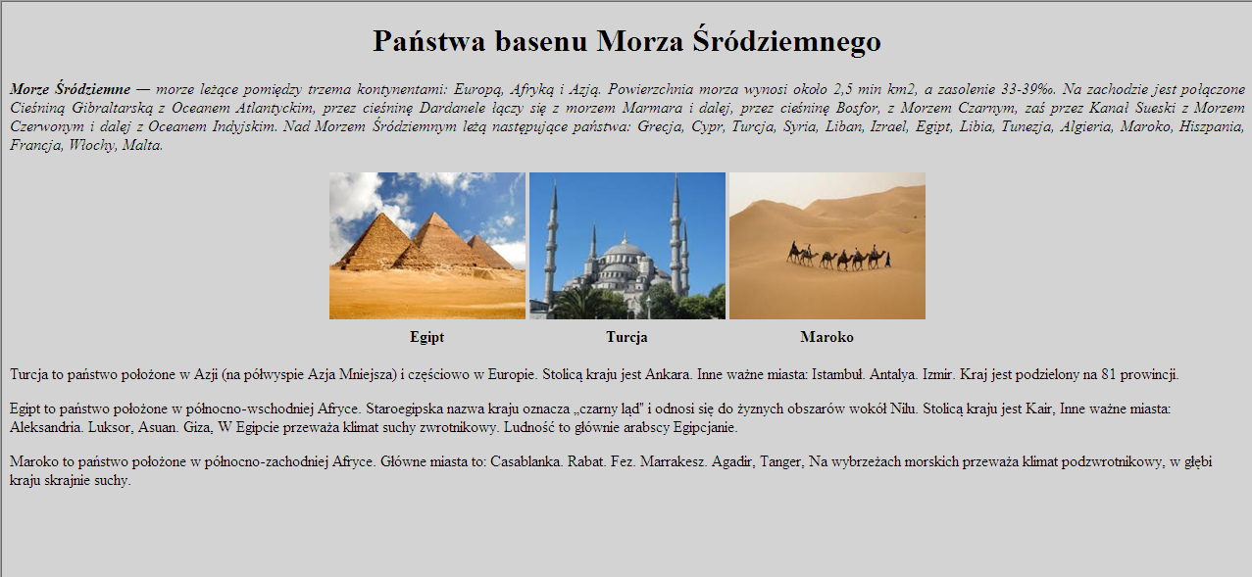
- Zapoznaj się z poleceniami i atrybutami do obsługi multimediów. Sprawdź, czy przeglądarka ma odpowiednią wtyczkę do obsługi tych poleceń.
Umieść w pliku multimedia: film.ogg, muzyka.mp3, animacja.swf.

